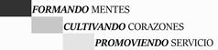
.
COLEGIO CRISTIANO QUILLOTA
MATEMATICAS
PAMELA GAETE B.
PRIMER AÑO BÁSICO

GUIA N° 2 DE MATEMATICA.
UNIDAD 1: NÚMERACION

NOMBRE: _______________________________________________ Fecha entrega 06 de Abril 2020
Enviar a Correo electrónico pamelagaete.ccq@gmail.com
Pegar guía en tu cuaderno
INSTRUCCIONES :Los alumnos y alumnas deben realizar el trabajo supervisado por un adulto, para guiar y leer instrucciones de cada actividad, es importante que el alumno pueda realizar el trabajo de forma individual en su guía, para poder evaluar el aprendizaje real de cada alumno.

I.- COMPLETAR LA SERIE Y COPIALA DEBAJO.(10 puntos)
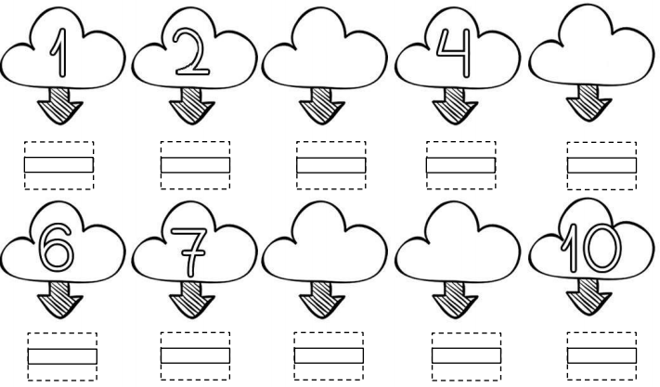

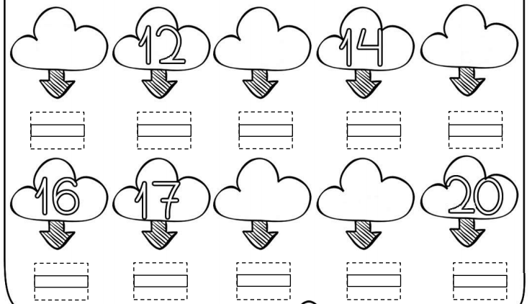

II.- INDICACIONES PARA REALIZAR TRABAJO DIDACTICO
Observa la pagina 31 del texto y recorta 20 rectángulos de una medida similar a una carta de naipe ,también puede ser mas grande si desea, debe hacer dos de cada carta con pintos del 1 al 10 como muestra la imagen del libro.
Lo importante que el alumno realice el trabajo con apoyo de un adulto,
Se evaluará: entrega a tiempo de la imagen del trabajo.
Creatividad y limpieza del material.
IMPORTANTE: Todo material solicitado debe ir siendo guardado para presentar en clases a su regreso a la normalidad académica.

